johan abad campos | Dirección Regional de Educación y Cultura | 13 de octubre de 2024

DOCUMENTACION REGISTRO DE VISITAS DREC-HUANUCO

DOCUMENTACION OFICIAL DE LA PAGINA DE VISITAS DE LA DRE HUANUCO

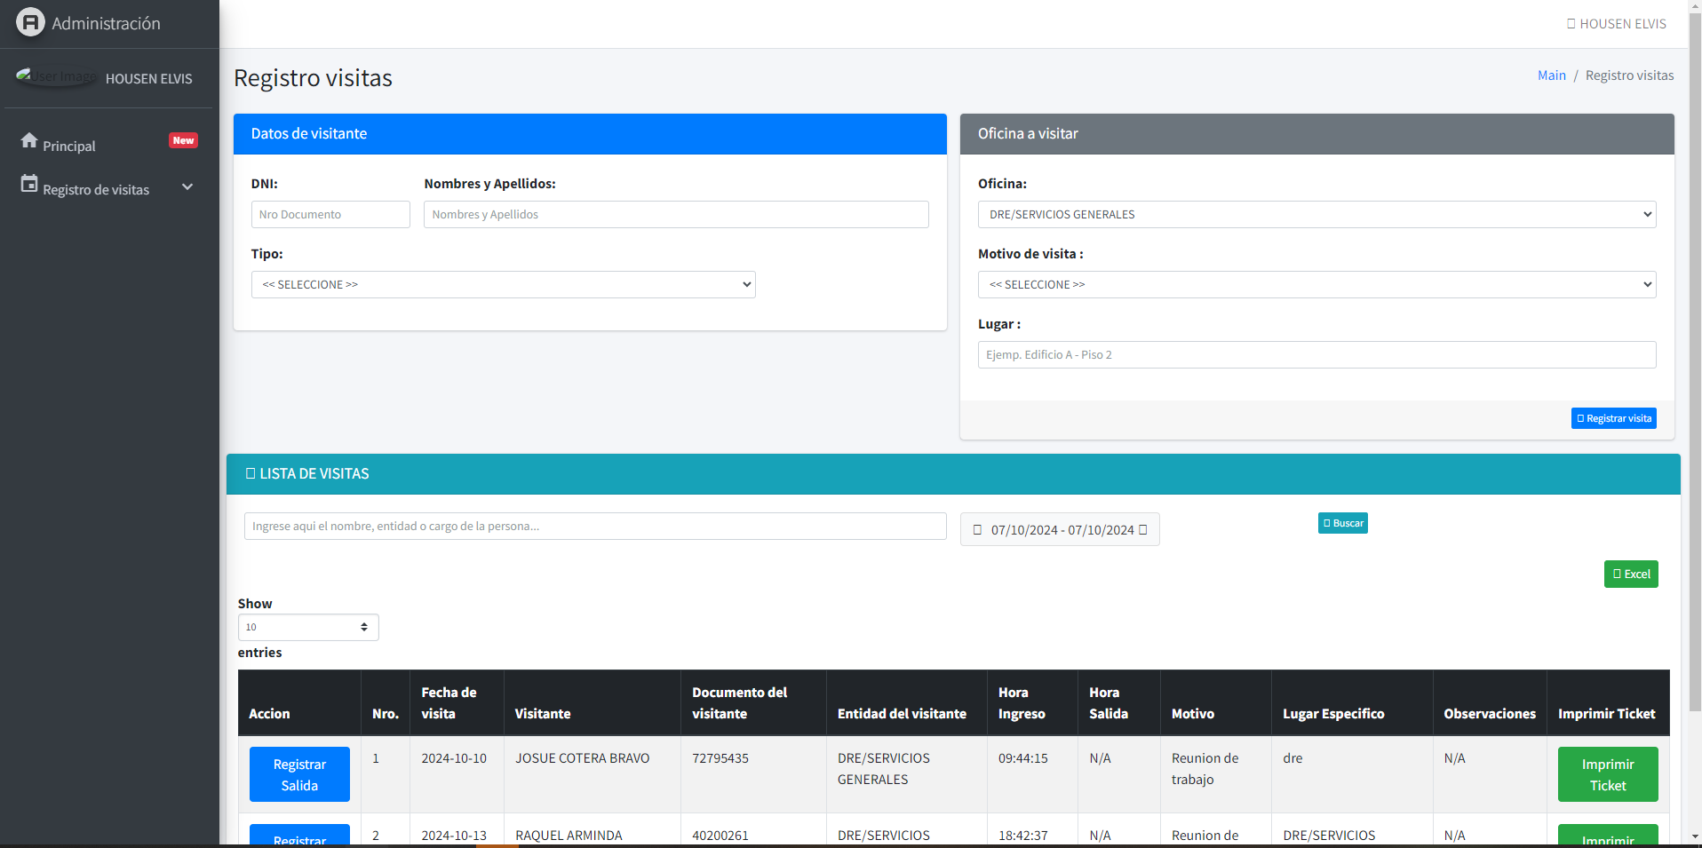

# Sistema de Control de Recesos e Impresión de Tickets

**Introducción**

Este documento describe el desarrollo de un **sistema de control de recesos** para trabajadores y la generación de tickets de visita en formato PDF. El sistema permite:

1. Controlar el receso de los trabajadores.
2. Generar e imprimir tickets con detalles de visitas.
3. Imprimir los tickets directamente a la impresora por defecto, sin necesidad de intervención del usuario, usando herramientas especializadas.
4. La interfaz es amigable, con un diseño adaptado a futuras integraciones, como una API para aplicaciones móviles o de escritorio.

Cada sección explica el código utilizado, su estructura, funcionalidad, y dónde tomar capturas de pantalla o del código para incluir en un documento de ayuda visual.

### 1. **Control de Recesos de Trabajadores**

#### **Interfaz del Cronómetro de Receso**

La interfaz permite controlar el tiempo de receso de los trabajadores, permitiendo un límite de 15 minutos, y cambiando de color cuando excede ese tiempo. Se utilizó **Bootstrap 5** para un diseño responsivo, adaptable a dispositivos móviles y de escritorio.

**Código JavaScript del cronómetro:** Este script gestiona el cronómetro para los trabajadores, iniciando y finalizando el receso.

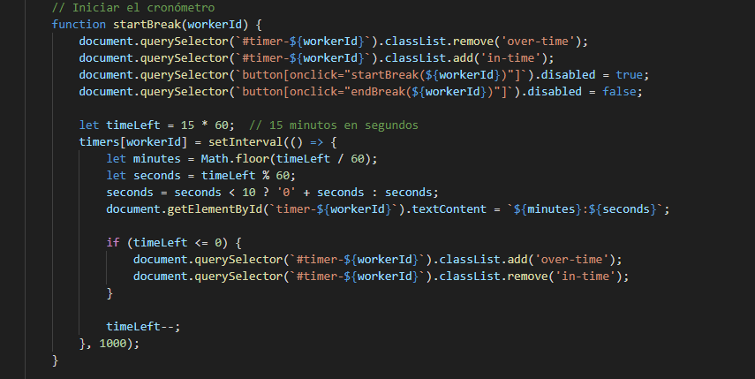

**Descripción:**

* El cronómetro comienza con 15 minutos, y el color cambia a rojo cuando se excede el tiempo.
* Botones de "Iniciar Receso" y "Finalizar Receso" gestionan el estado del cronómetro.

**Capturas recomendadas:**

* Interfaz principal con el cronómetro en acción (antes y después de exceder el tiempo).
* Código fuente de la función startBreak() y endBreak().

### 2. **Búsqueda y Autocompletar del Trabajador**

El sistema incluye un cuadro de búsqueda para encontrar trabajadores por nombre y cargar automáticamente sus datos en el cronómetro.

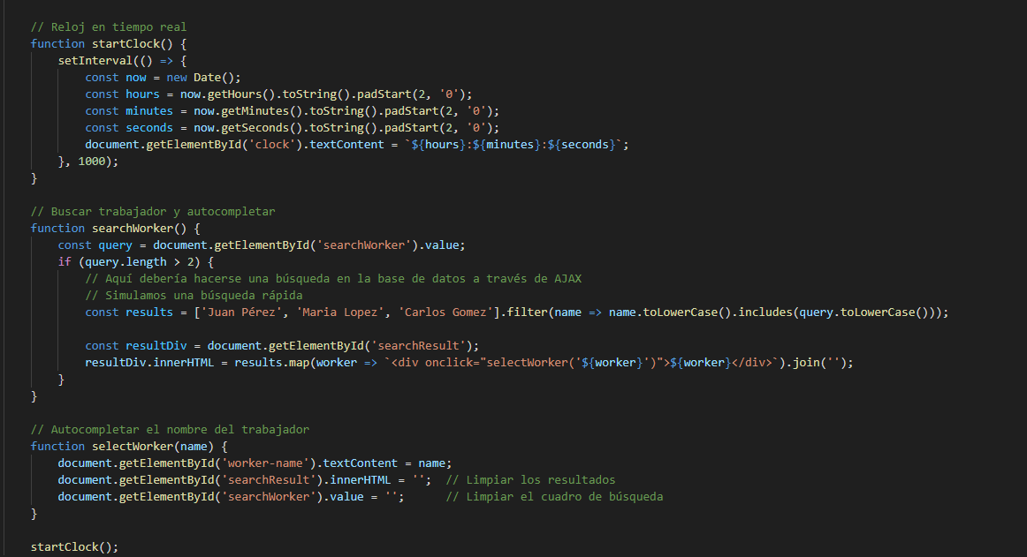

**Descripción:**

* Se realiza una búsqueda simulada y, al seleccionar un trabajador, el nombre se autocompleta en la interfaz.
* La función selectWorker() actualiza el nombre en la interfaz.

**Capturas recomendadas:**

* Cuadro de búsqueda y autocompletar con el listado de trabajadores.

### 3. **Impresión de Ticket con FPDF**

Se creó un sistema para generar e imprimir tickets en PDF, que detalla las visitas realizadas por los trabajadores.

#### **Generación del PDF con FPDF**

Se utiliza **FPDF** para generar el ticket en formato PDF, con un tamaño específico de **90mm x 125mm**.

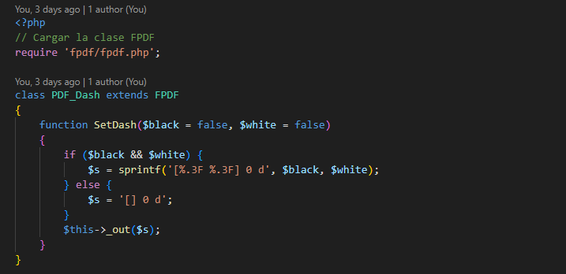

**Descripción:**

* El ticket incluye el logotipo, el nombre del visitante, el motivo de la visita, y un mensaje de agradecimiento.
* El PDF se genera con un tamaño pequeño de **90x125mm**, ideal para impresión en formato ticket.

**Capturas recomendadas:**

* Código completo de la función que genera el PDF.
* Ejemplo de un ticket generado en PDF (adjuntar una imagen del ticket PDF generado).

### **Conclusiones y Futuras Mejoras**

El sistema creado ofrece una base sólida para el control de recesos de los trabajadores y la generación e impresión de tickets de visitas. A continuación, se detallan algunas mejoras que podrían implementarse en futuras versiones:

1. **Integración con bases de datos reales** para la búsqueda de trabajadores y registros de visitas.
2. **Notificaciones en tiempo real** cuando un trabajador excede el tiempo de receso.
3. **Versión responsive** para dispositivos móviles y posibles aplicaciones de escritorio usando tecnologías como **Electron**.

